Отчёт по лабораторной работе №10

Операционные системы

Чистов Даниил Максимович

Содержание

# 1 Цель работы

Целью данной работы является ознакомление с операционной системой Linux. Получение практических навыков работы с редактором vi, установленным по умолчанию практически во всех дистрибутивах.

# 2 Задание

1. Создание нового файла с использованием vi
2. Редактирование существующего файла

# 3 Выполнение лабораторной работы

## 3.1 1. Создание нового файла с использованием vi

Приступаю к выполнению работы. Для начала изучу документацию к vi, а затем по заданию создам каталог lab06 (рис. 1).

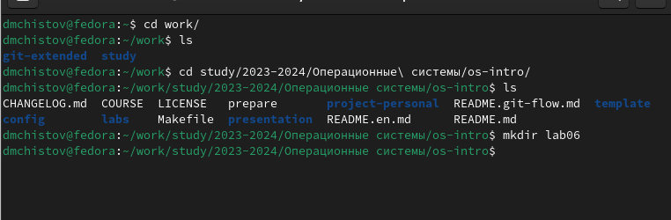

Рис. 1: Создание каталога

Перехожу в созданный каталог, прописываю команду vi hello.sh, которая создаст файл, с которым мне нужно работать. Эта команда сразу откроет этот файл для начала работы с ним. Запишу в него нужный текст по заданию (рис. 2).

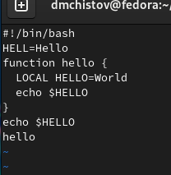

Рис. 2: Работа с Vi - запись текста

Нажимаю esc для перехода в командный режим, нажимаю : для перехода в режим последней строки, затем пишу w для сохранения информации, q для выхода, после чего нажму enter (рис. 3).

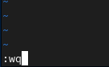

Рис. 3: Работа с vi - выход

Делаю файл выполняемым, прописав команду chmod +x hello.sh (рис. 4).

Работа с Linux

Рис. 4: Работа с Linux

## 3.2 2. Редактирование существующего файла

По заданию, открываю файл заново. Вот как он выглядит до изменений (рис. 5).

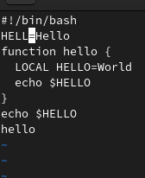

Рис. 5: Работа с vi

Нажимаю a, чтобы перейти в режим вставки после курсора, и добавляю нужный текст. Затем нажимаю esc (рис. 6).

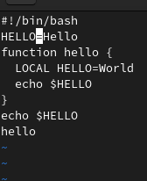

Рис. 6: Работа с vi - добавление текста

Устанавливаю курсор на 4-ую строку после слова LOCAL, затем перехожу в режим редактирования и стираю это слово. Потом пишу новое слово (рис. 7).

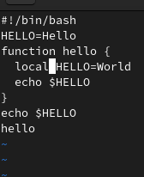

Рис. 7: Работа с vi - замена текста

Перехожу на последнюю строку, затем перехожу в режим вставки и пишу текст echo $HELLO (рис. 8).

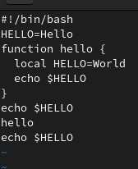

Рис. 8: Работа с vi - вставка текста

Перехожу обратно в командный режим, перехожу на последнюю строку, нажимаю два раза d, чтобы удалить строку (рис. 9).

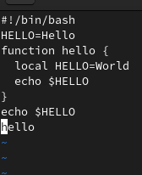

Рис. 9: Работа с vi - удаление текста

Нажимаю клавишу u, чтобы отменить последнее действие (рис. 10).

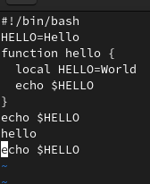

Рис. 10: Работа с vi - отмена действия

Перехожу в командный режим, нажимаю : для перехода в режим последней строки, затем пишу w для сохранения информации, q для выхода, после чего нажму enter (рис. 11).

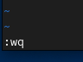

Рис. 11: Работа с vi - завершение работы

# 4 Выводы

В результате выполненения данной работы я ознакомился с операционной системой Linux. Получил практические навыки работы с редактором vi

# Список литературы

[Лабораторная работы №10](https://esystem.rudn.ru/pluginfile.php/2288093/mod_resource/content/4/008-lab_vi.pdf)